V1 – Die Entstehung von Wolken
In diesem Versuch wird eine Möglichkeit vorgestellt, die Entstehung von Wolken mit einer Heizplatte und Eiswürfeln nachzuvollziehen.

Gefahrenstoffe
Wasser |  |  | H: - |  |  | P: -
 |  |  |  | 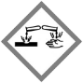 | 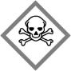

Materialien:
Wasserbad, Heizplatte, Petrischale

Chemikalien:
Wasser, Eis

Durchführung:
Das Wasserbad wird auf der Heizplatte erwärmt, die Petrischale mit Eis gefüllt und wie in Abbildung 1 gezeigt über das Wasser gehalten.
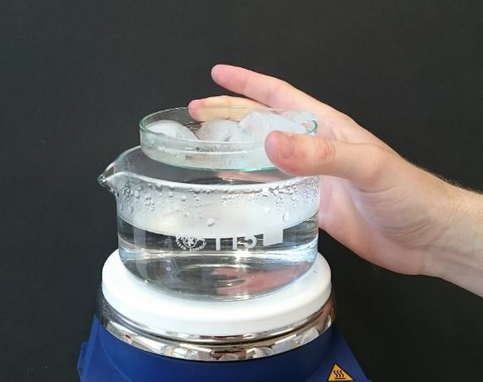
Abbildung 1 - Durchführung des Versuches.

Beobachtung:
Wird die Schale mit dem Eis über das heiße Wasser gehalten, bilden sich direkt über dem Eis Nebelschwaden.
Deutung:
Über dem Wasserbad steigt warme Luft mit einer hohen Luftfeuchtigkeit auf. Durch die Abkühlung an den Eiswürfeln sinkt die maximale Luftfeuchtigkeit. Dadurch übersättigt die Luft und das Wasser beginnt zu kondensieren, was sich an der Nebelbildung erkennen lässt.

Literatur:
[1] A. van Saan, 365 Experimente für jeden Tag, Moses, 2008, S. 198.

Unterrichtsanschlüsse:
Damit der Einfluss der Abkühlung durch das Eis deutlich wird, nicht zu stark erhitzt werden, da ansonsten bereits Wasserdampf direkt über dem Topf Nebel bildet und so die Beobachtung verfälscht.

